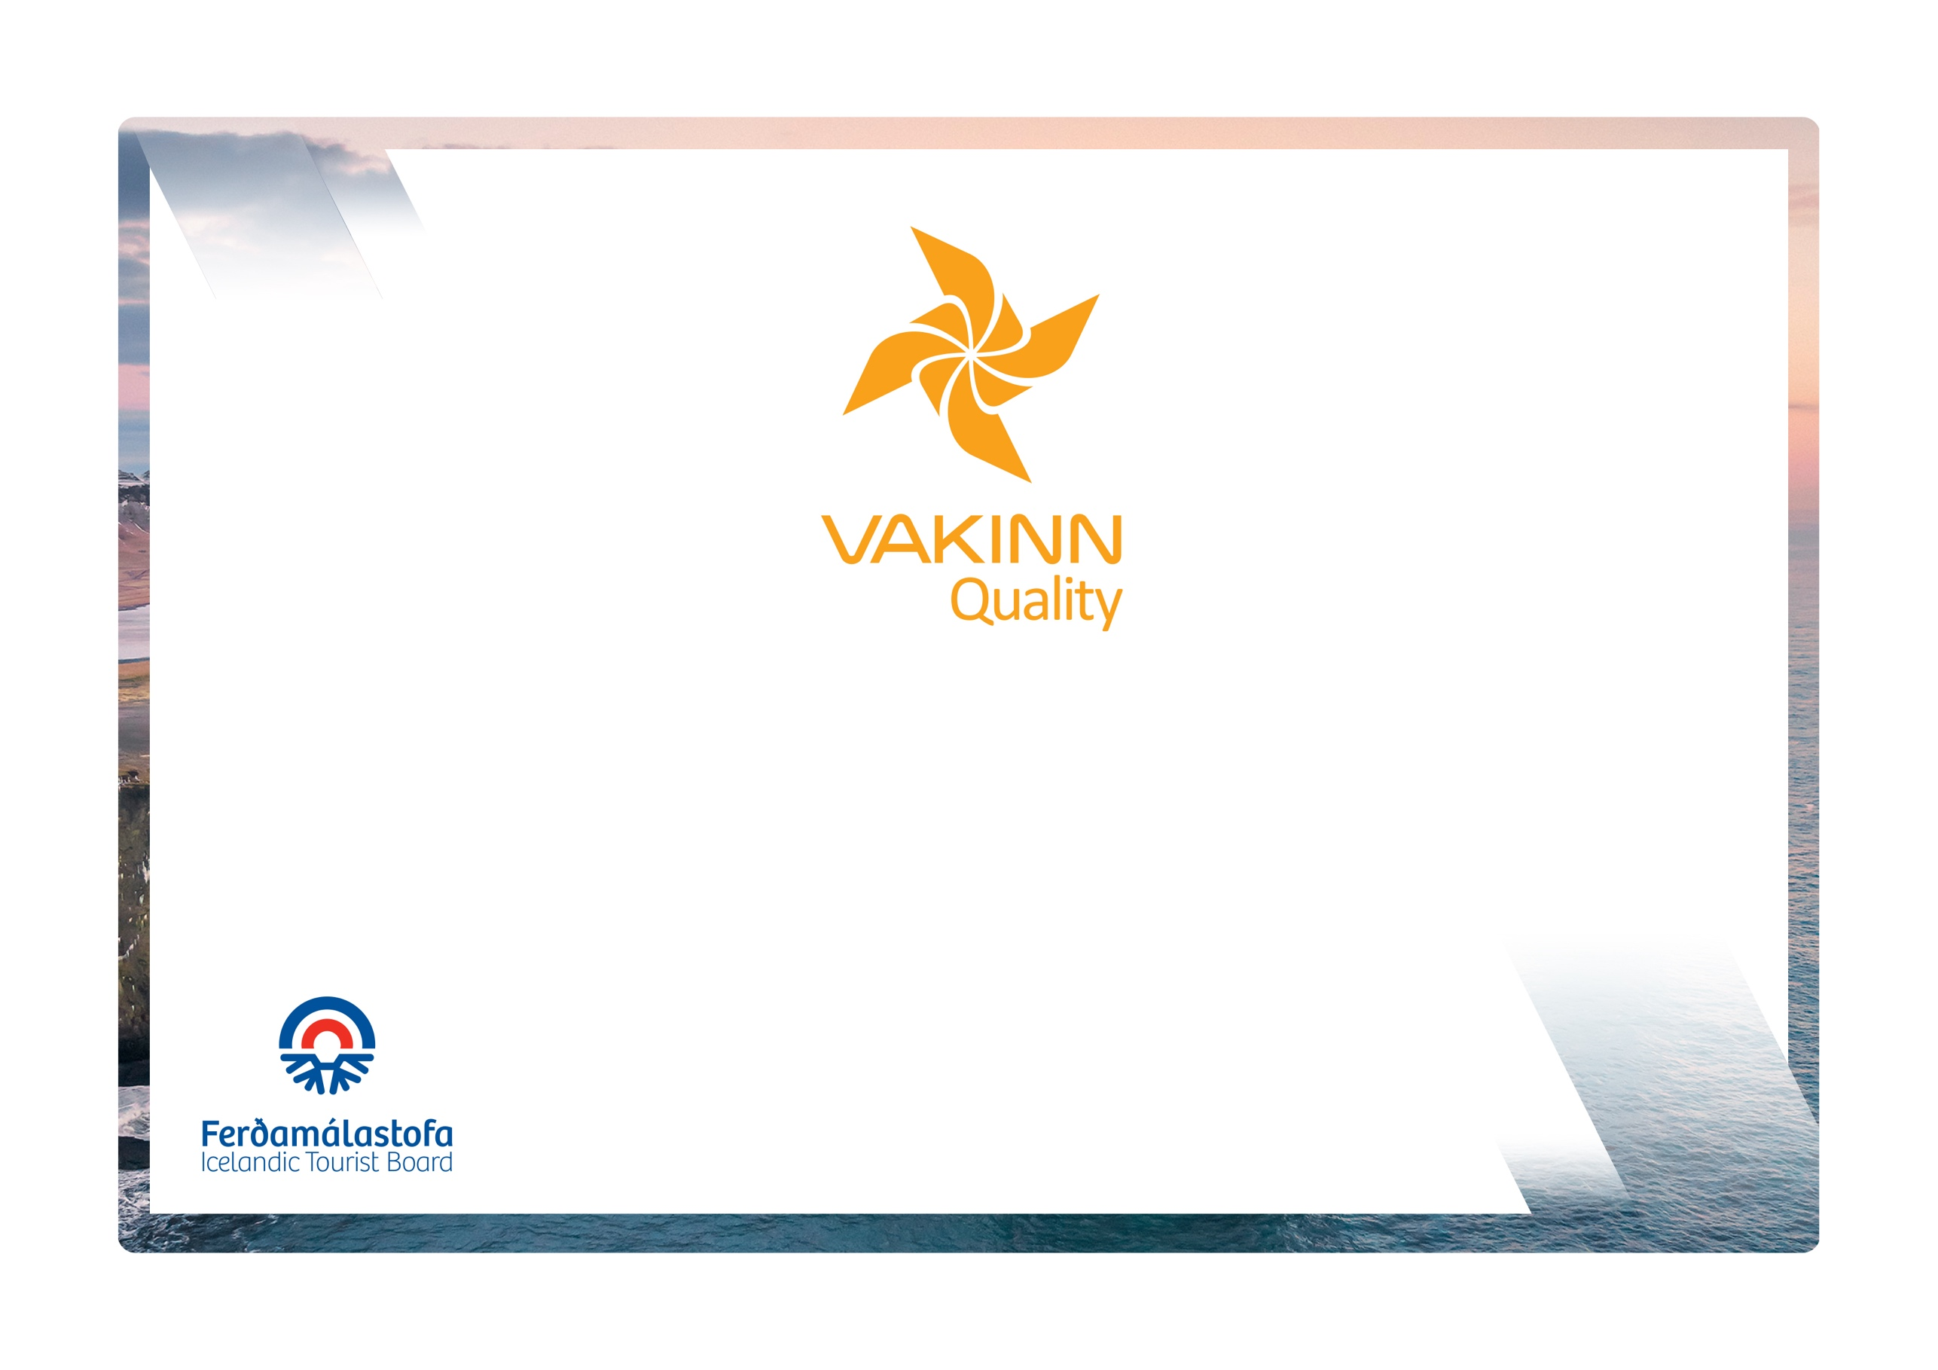
Eftirfarandi gæðaviðmið eru fyllt út af fulltrúa fyrirtækisins. Nauðsynlegt er að gefa greinagóðar upplýsingar um það hvernig hvert og eitt viðmið, sem á við starfsemi fyrirtækisins, er uppfyllt t.d. með tilvísun í gæðahandbók, öryggisáætlanir, myndir eða önnur innsend gögn. Í vettvangsheimsókn sannreynir úttektaraðili upplýsingarnar.
Gæða- og umhverfisvottun ferðaþjónustunnar
Á leið til sjálfbærrar ferðaþjónustu

Sértæk gæðaviðmið nr. 214
5. útgáfa 2022
vakinn.is
Skotveiði
214-1 | Öryggi | Já | Á ekki við | Hvernig uppfyllt/skýringar
214-1.1 | Til er ferðaáætlun (skrifleg lýsing) fyrir hverja tegund ferða þar sem m.a. er fjallað um leiðir sem fara skal, tímaáætlun og fyrirkomulag ferðar.
214-1.2 | Til er gátlisti um öryggisbúnað í ferðum t.d.:  - Búnað til að veita fyrstu hjálp.  - Fjarskiptabúnað.  - Leiðsögutæki.  - Aukafatnað.  - Flautur/ýlur.  - Annað eftir aðstæðum í hverri ferð.
214-1.3 | Til er skrifleg áætlun um viðhald, þrif og endurnýjun öryggisbúnaðar. Í henni er m.a. fjallað um eftirfarandi:  - Reglulega skoðun og prófun búnaðar.  - Sótthreinsun og þrif á búnaði.  - Líftíma búnaðar m.t.t. aldurs og notkunar (sjá viðurkennd viðmið framleiðanda).
214-1.4 | Til eru skrifleg viðmið um fjölda viðskiptavina á leiðsögumann eftir því hvers konar aðstæður eru í hverri ferð.
214-1.5 | Í undirbúningi fyrir ferðir fara leiðsögumenn yfir gátlista þar sem fram koma atriði varðandi t.d.:  - Ferðaáætlun og leiðir sem fara skal.  - Veðurspá.  - Aðstæður til fjalla, t.d. snjóflóðahætta.  - Búnað.  - Upplýsingar um viðskiptavini.  - Að viðbragðsáætlanir séu ávallt með/aðgengilegar í ferðum.
214-1.6 | Til er gátlisti fyrir leiðsögumenn um þau öryggisatriði sem farið er yfir með viðskiptavinum fyrir ferð og á meðan á ferð stendur m.a. varðandi:  - Staðhætti og veðurskilyrði.  - Tímaáætlun.  - Öryggisráðstafanir þar sem gæta þarf sérstakrar varúðar vegna aðstæðna.  - Viðeigandi skjólfatnað og búnað.  - Rétta notkun öryggisbúnaðar.  - Næringu, drykkjarföng og aðgengi að vatni í ferð.  - 112 neyðarnúmer á Íslandi.
214-1.7 | Fyrirtækið hefur sett sér skriflegar viðmiðunarreglur um hvenær beri að aflýsa ferð vegna veðurs. Skýrt er hver tekur ákvörðun um aflýsingu ferða.
214-2 | Umhverfi | Já | Á ekki við | Hvernig uppfyllt/skýringar
214-2.1 | Fyrirtækið er með skýrar reglur um að dýr og fuglar séu aflífuð með skjótum og mannúðlegum hætti.
214-2.2 | Leiðsögumenn kynna viðskiptavinum reglur um veiði t.d. hvaða tegundir má veiða og hámarksveiði.
214-2.3 | Fyrirtækið gætir þess að sjáanlegum ummerkjum í náttúrunni, vegna starfsemi þess, sé haldið í lágmarki. Allur úrgangur sem ekki eyðist í náttúrunni er fjarlægður.
214-2.4 | Ávallt eru notaðir merktir vegir eða viðurkenndir ökuslóðar. Um akstur utan vega að vetrarlagi skal fara eftir 4. gr. reglugerðar nr. 528/2005 um takmarkanir á umferð í náttúru Íslands.
214-2.5 | Fyrirtækið hefur samráð um starfsemi sína við þá er annast verndun þeirra svæða sem fyrirtækið starfar á a.m.k. árlega.
214-2.6 | Fyrirtækið hefur samráð við landeiganda þegar starfsemi þess fer fram á landi hans, t.d. hvar, hvenær og hversu oft.
214-2.7 | Viðskiptavinir eru fræddir um salernisúrræði þar sem hefðbundin aðstaða er ekki fyrir hendi.
214-2.8 | Í upphafi ferðar minnir leiðsögumaður viðskiptavini á ábyrga ferðahegðun m.a. að utanvegaakstur er bannaður.
214-3 | Aðstaða og búnaður | Já | Á ekki við | Hvernig uppfyllt/skýringar
214-3.1 | Fyrirtækið afhendir viðskiptavinum lista yfir lágmarksbúnað miðað við fyrirhugaða ferð t.d. viðeigandi fatnað og annan búnað
214-3.2 | Fullnægjandi aukabúnaður, vegna farartækja sem notuð eru fjarri byggð t.d. dráttarvindur og viðgerðabúnaður, er með í för.
214-3.3 | Fyrirtækið er með aðstöðu til að gera að bráð, búa hana til flutnings og geyma.
214-3.4 | Skotvopn sem viðskiptavinir hafa meðferðis eru prófuð með reynsluskotum áður en þau eru notuð á vettvangi.
214-3.5 | Allir viðskiptavinir eru látnir sýna skilríki um tilskilin réttindi og að viðeigandi leyfi séu til staðar í samræmi við gildandi lög um vernd, friðun og veiðar á villtum fuglum og spendýrum.
214-3.6 | Ekki er sett upp aðstaða/búðir nema að fengnu sérstöku leyfi viðkomandi t.d. landeiganda, sveitarstjórnar eða Umhverfisstofnunar.
214-4 | Menntun og þjálfun | Já | Á ekki við | Hvernig uppfyllt/skýringar
214-4.1 | Leiðsögumenn hafa öll tilskilin leyfi og réttindi til meðferðar skotvopna.
214-4.2 | Leiðsögumenn fá þjálfun í notkun tækjabúnaðar m.a. til að geta gefið upp staðsetningu og veitt upplýsingar um aðgengi að því svæði sem farið er um ef kalla þarf eftir aðstoð. Í þjálfuninni skal m.a. fara yfir eftirfarandi:  - Notkun GPS staðsetningartækis.  - Notkun viðeigandi fjarskiptamáta fyrir mismunandi svæði, t.d. farsími, talstöð og Tetra.  - Notkun áttavita og korts (a.m.k. fyrir lengri ferðir um óbyggðir).
214-4.3 | Leiðsögumenn hafa lokið námskeiðinu Fyrsta hjálp 1 (20 klst.) hjá Slysavarnafélaginu Landsbjörg eða sambærilegu skyndihjálparnámskeiði frá viðurkenndum aðila og sækja upprifjunarnámskeið (4 klst.) á tveggja ára fresti.
214-4.4 | A.m.k. einn leiðsögumaður í hverri ferð um óbyggðir* hefur lokið námskeiðinu Vettvangshjálp í óbyggðum (WFR) hjá Slysavarnafélaginu Landsbjörg eða sambærilegu námskeiði hjá öðrum aðila og sækir upprifjunarnámskeið á þriggja ára fresti.
214-4.5 | A.m.k. einn leiðsögumaður í hverri ferð um óbyggðir* hefur lokið námskeiðinu Rötun hjá Slysavarnafélaginu Landsbjörg eða sambærilegu námskeiði hjá öðrum aðila.
214-4.6 | A.m.k. einn leiðsögumaður í hverri ferð, hefur lokið námskeiðinu Fjallamennska 1 hjá Slysavarnafélaginu Landsbjörg eða sambærilegu námskeiði hjá öðrum aðila.

*Óbyggðir eru staðir eða svæði þar sem tekur a.m.k. tvær klst. að fá björgun/aðstoð viðbragðsaðila landleiðina.

